НАЦІОНАЛЬНИЙ МЕДИЧНИЙ УНІВЕРСИТЕТ
ІМЕНІ О.О. БОГОМОЛЬЦЯ
Навчально-науковий інститут медицини
Кафедра описової та клінічної анатомії

МЕТОДИЧНІ РЕКОМЕНДАЦІЇ
до практичних занять
для студентів

Освітній рівень: другий магістерський

Галузь знань: І «Охорона здоров’я та соціальне забезпечення»

Спеціальність: І3 «ПЕДІАТРІЯ»

Освітня програма: ОПП «Педіатрія»

Навчальна дисципліна | АНАТОМІЯ ЛЮДИНИ з особливостями дитячого віку
Тема заняття | Анатомія ротової порожнини. Піднебіння. Анатомія язика. Особливості будови та функції у дитячому віці.
Кількість годин | 3

Затверджено на засіданні кафедри від «28» серпня 2025 р., протокол №1
Розглянуто та затверджено: ЦМК з природничих дисциплін
від «29» серпня 2025 р., протокол №2.

Київ 2025

Актуальність теми:
Порожнина рота є початковим відділом травної системи. У ротовій порожнині відбувається механічна і хімічна обробка їжі за допомогою зубів, ферментів слини, а також визначення смакових якостей їжі і її придатності для вживання організмом. Органи ротової порожнини забезпечують рефлекторний акт ковтання харчової грудки, а також беруть участь у відтворенні членороздільної мови.
Вивчення анатомії порожнини рота необхідне для розуміння фізіології травлення і артикуляції мови, визначення аномалії розвитку, вікових особливостей.
Ці знання необхідно використовувати на клінічних кафедрах (оториноларингології, стоматології, терапії, інфекційних хвороб і щелепно- лицевої хірургії) для діагностики ряду захворювань органів травної та інших систем організму, їх лікування.

Мета: оцінити здатність застосовувати знання та розуміння будови ротової порожнини, її стінок, піднебіння, зіва, язика і застосовувати ці знання для розв'язання адаптовано викладених задач та практичних навичок.

Конкретні цілі, орієнтовані на набуття студентами компетентностей відповідно до затвердженої освітньої програми навчальної дисципліни «Анатомія людини та навчального плану, створеної на основі стандарту вищої освіти другого (магістерського) рівня підготовки здобувачів вищої освіти освітнього ступеня «Магістр»:

Після проведення заняття студент повинен знати та вміти:
1. Аналізувати розвиток стінок ротової порожнини, піднебіння, язика.
2. Визначати та демонструвати на препаратах відділи ротової порожнини.
3. Демонструвати на препаратах та муляжах стінки присінку, визначати
особливості будови.
4. Визначати та демонструвати стінки власно ротової порожнини.
5. Демонструвати на препаратах частини піднебіння.
6. Визначати будову твердого піднебіння.
7. Визначати та демонструвати м’язи м’якого піднебіння. Малювати схему м’язів м’якого піднебіння.
8. Знати будову дна ротової порожнини.
9. Знати будову язика, демонструвати сосочки язика, рельєф спинки язика.
10. Визначати функцію м’язів язика.
11. Пояснювати функції язика не тільки як м’язового органу, але і як органу дотику, смаку, виразної мови, ковтання.
12. Знати зв’язок м’язів язика з похідними відповідних зябрових дуг.
13. Пояснювати аномалії розвитку губ, твердого та м’якого піднебіння.

План та організаційна структура заняття

№ з/п | Основні етапи заняття | Рівень засвоєння | Методи контролю і навчання | Матеріали методичного забезпечення | Розподіл часу
1 | Підготовчий етап:  Організаційні заходи  привітання;  облік присутніх.  Визначення навчальної мети, створення позитивної пізнавальної мотивації.  Контроль початкового рівня знань, вмінь, навичок.  - Загальна характеристика будови ротової порожнини.  - Визначати та демонструвати жуальні, мімічні м’язи, м’язи шиї, що приймають участь в утворенні стінок ротової порожнини.  - Демонструвати губи, щоки, присінок ротової порожнини, язик, піднебіння. | _{І}  _{ІІ} | Бесіда, перевірка присутніх.  Бесіда, повідомлення викладача  Письмове тестування  Фронтальне  усне опитування.  Робота з муляжами, анатомічними препаратами  Елемент дидактичної гри | Журнал групи  Слайди  Таблиці, муляжі, схеми, малюнки, вологі препарати,  скелет людини, череп, окремі кістки, вологі препарати органів  тести.  Презентація.  Блок-пакет «Візуалізація анатомічних утворів сучасними методами клінічного дослідження». | 15 %  20 хв  2 хв.  3 хв.  15 хв.
2 | Основний етап:  (формування професійних вмінь і навичок)  Робота з муляжами, малюнками, схемами, таблицями, візуалізація анатомічних утворів:  Навчитись визначати і демонструвати на препараті частини ротової порожнини.  Описувати будову язика, м’язи та функції, що вони виконує.  Описувати будову та топографію твердого і м’якого піднебіння.  Позначити на малюнках анатомічні утвори.  Розв’язування ситуаційних задач. | ІІІ | Робота в парах  Робота в парах  Робота в малих групах  Робота з муляжами в групах  Елементи рольової гри  Дискусія  Робота з термінами  Клінічні віньєтки тестів  Зображення КТ, МРТ, рентгенограми, | таблиці, муляжі, скелет людини,  комп’ютер , слайди  Презентація.  Блок-пакет «Візуалізація анатомічних утворів сучасними методами клінічного дослідження».  Муляжі, скелет  Ситуаційні задачі  Слайди  Анатомічна термінологія | 65%  88 хв.
3 | Заключний етап:  Контроль та корекція рівня професійних вмінь та навичок. (питання в додатку)  Підведення підсумків заняття.  Завдання на наступне практичне заняття | ІІІ | Фронтальне бліц-опитування (бліц-інтерв’ю)  Оголошення результатів практичного заняття. | Слайди  Презентація.  Блок-пакет «Візуалізація анатомічних утворів сучасними методами клінічного дослідження».  Тестові завдання  Журнал групи | 20%  27 хв.

1. Базовий рівень підготовки.
До заняття студент повинен знати і вміти:
1.1. Демонструвати частини черепа, описувати їх.
1.2. Описувати лицеву норму черепа.
1.3. Демонструвати та описувати кістки лицевого черепа.
1.4. Аналізувати положення кісток лицевого черепа.
1.5. Визначати анатомічні площини тіла людини та анатомічні терміни для зазначення розташування кісток лицевого черепа.
1.6. Визначати, які кістки лицевого черепа за розвитком є первинними або
вторинними.
1.7. Визначати, які зяброві дуги задіяні в утворенні кісток лицевого черепа.
1.8. Назвати дефекти розвитку верхньої щелепи (приклади).
1.9. Назвати дефекти розвитку нижньої щелепи (приклади).
1.10. Демонструвати кістки лицевого та мозкового черепа, які приймають участь в утворенні кісткового піднебіння.
1.11. Демонструвати сполучення кісткової носової порожнини та крило
піднебінної ямки з ротовою порожниною.
1.12. Описати шви, які з'єднують кістки – складові кісткового піднебіння.
1.13. Описувати функціональну анатомію скронево-нижньощелепного суглоба.
1.14. Описати та демонструвати на препараті (муляжі) жувальні м’язи.
1.15. Описати та демонструвати на препараті (муляжі) мімічні м’язи, що
оточують ротову щілину.
1.16. Описати та демонструвати на препараті (муляжі) м’язи шиї (вище під’язикової кістки).

2. Завдання для самостійної роботи під час підготовки до практичного заняття
2.1. Перелік основних термінів, параметрів, характеристик, які повинен засвоїти студент при підготовці до заняття
Інформаційні ресурси: https://anatom.ua/nomina-anatomica/

Systema digestorium | Травна система | Alimentary system
Os | Рот | Mouth
Cavitas oris | Ротова порожнина | Oral cavity
Tunica mucosa oris | Слизова оболонка рота | Mucous membrane of mouth
Vestibulum oris | Присінок рота | Oral vestibule
Rima oris | Ротова щілина | Oral fissure; Oral opening
Labia oris | Губи рота | Lips
Labium supenus | Верхня губа | Upper lip
Philtrum | Верхньогубний жолобок | Philtrum
Tuberculum | Горбок | Tubercle
Labium inferius | Нижня губа | Lower lip
Frenulum labii superioris | Вуздечка верхньої губи | Frenulum of upper lip
Frenulum labii inferioris | Вуздечка нижньої губи | Frenulum of lower lip
Commissura labiorum | Спайка губ | Labial commissure
Angulus oris | Кут рота | Angle of mouth
Bucca | Щока | Check
Corpus adiposum buccae | Жирове тіло щоки | Buccal fat pad
Organum juxtaorale | Приротовий орган | Juxta-oral organ
Papilla ductus parotidei | Сосочок привушної протоки | Papilla of parotid duct
Cavitas oris propria | Власне ротова порожнина | Oral cavity proper
Palatum | Піднебіння | Palate
Palatum durum | Тверде піднебіння | Hard palate
Palatum molle; Velum palatinum | М’яке піднебіння; Піднебінна завіска | Soft palate
Raphe palati | Піднебінне шво | Palatine raphe
Plicae palatinae transversae; Rugae palatinae rugae | Поперечні піднебінні складки | Transverse palatine folds; Palatine rugae
Papilla incisiva | Різцевий сосочок | Incisive papilla
Gingiva | Ясна | Gingiva; Gum
Margo gingivalis | Ясенний край | Gingival margin
Papilla gingivalis; Papilla interdentalis | Ясенний сосочок; Міжзубний сосочок | Gingival papilla; Interdental papilla
Sulcus gingivalis | Ясенна борозна | Gingival sulcus; Gingival groove
Caruncula sublingualis | Під’язикове м’ясце | Sublingual caruncle
Plica sublingualis | Під’язикова складка | Sublingual fold
Lingua | Язик | Tongue
Corpus linguae | Тіло язика | Body of tongue
Radix linguae | Корінь язика | Root of tongue
Dorsum linguae | Спинка язика | Dorsum of tongue
Pars anterior; Pars presulcalis | Передня частина; Передборозенна частина | Anterior part; Presulcal part
Pars posterior; Pars postsulcalis | Задня частина; Заборозенна частина | Posterior part; Postsulcal part
Facies inferior linguae | Нижня поверхня язика | Inferior surface of tongue
Plica fimbriata | Торочкувата складка | Fimbriated fold
Margo linguae | Край язика | Margin of tongue
Apex linguae | Верхівка язика | Apex of tongue; Tip of tongue
Tunica mucosa linguae | Слизова оболонка язика | Mucous membrane of tongue
Frenulum linguae | Вуздечка язика | Frenulum of tongue
Papillae linguales | Язикові сосочки | Papillae of tongue; Lingual papillae
Papillae filiformes | Ниткоподібні сосочки | Filiform papillae
Papillae fungiformes | Грибоподібні сосочки | Fungiform papillae
Papillae vallatae | Жолобуваті сосочки | Vallate papillae
Papillae foliatae | Листоподібні сосочки | Foliate papillae
Sulcus medianus linguae | Серединна борозна язика | Midline groove of tongue; Median sulcus of tongue
Sulcus terminalis linguae | Межова борозна язика | Terminal sulcus of tongue
Foramen caecum linguae | Сліпий отвір язика | Foramen caecum of tongue
(Ductus thyroglossalis) | (Щито-язикова протока) | (Thyroglossal duct)
Tonsilla lingualis | Язиковий мигдалик | Lingual tonsil
Noduli lymphoidei | Лімфатичні вузлики | Lymphoid nodules
Septum linguae | Перегородка язика | Lingual septum
Aponeurosis linguae | Апоневроз язика | Lingual aponeurosis
Musculi linguae | М’язи язика | Muscles of tongue
M. genioglossus | Підборідно-язиковий м’яз | Genioglossus
M. hyoglossus | Під’язиково-язиковий м’яз | Hyoglossus
M. chondroglossus | Хрящо-язиковий м’яз | Chondroglossus
M. ceratoglossus | Ріжково-язиковий м’яз | Ceratoglossus
M. styloglossus | Шило-язиковий м’яз | Styloglossus
M. longitudinalis superior | Верхній поздовжній м’яз | Superior longitudinal muscle
M. longitudinalis inferior | Нижній поздовжній м’яз | Inferior longitudinal muscle
M. transversus linguae | Поперечний м’яз язика | Transverse muscle
M. verticalis linguae | Вертикальний м’яз язика | Vortical muscle
M. palatoglossus | Піднебінно-язиковий м’яз | Palatoglossus
FAUCES | ЗІВ | FAUCES
Isthmus faucium | Перешийок зіва | Isthmus of fauces; Oropharyngeal isthmus
Palatum molle; Velum palatinum | М’яке піднебіння; Піднебінна завіска | Soft palate
Uvula palatina | Піднебінний язичок | Uvula
Arcus palatoglossus; Plica anterior faucium | Піднебінно-язикова дужка; Передня складка зіва | Palatoglossal arch; Anterior pillar of fauces
(Plica triangularis) | (Трикутна складка) | (Triangular fold)
Arcus palatopharyngeus; Plica posterior faucium | Піднебінно-глоткова дужка; Задня складка зіва | Palatopharyngeal arch; Posterior pillar of fauces
(Plica semilunaris) | (Півмісяцева складка) | (Semilunar fold)
Fossa tonsillaris; Sinus tonsilla+R[343]Cris | Мигдаликова ямка; Мигдаликова пазуха | Tonsillar sinus; Tonsillar fossa; Tonsillar bed
Fossa supratonsillaris | Надмигдаликова ямка | Supratonsillar fossa
Tonsilla palatina | Піднебінний мигдалик | Palatine tonsil
Capsula tonsillae | Мигдаликова капсула | Tonsillar capsule
(Fissura tonsillaris; Fissura intratonsillaris) | (Мигдаликова щілина; Внутрішньомигдаликова щілина) | (Tonsillar cleft; Intratonsillar cleft)
Fossulae tonsillae | Мигдаликові ямочки | Tonsillar fossulae
Cryptae tonsillae | Мигдаликові крипти | Tonsillar crypts
Musculi palati mollis et faucium | М’язи м’якого піднебіння та зіва | Muscles of soft palate and fauces
Aponeurosis palatina | Піднебінний апоневроз | Palatine aponeurosis
M. levator veli palatini | М’яз-підіймач піднебінної завіски | Levator veli palatini
M. tensor veli palatini | М’яз-натягувач піднебінної завіски | Tensor veli palatini
M. uvulae | М’яз язичка | Musculus uvulae
M. palatoglossus | Піднебінно-язиковий м’яз | Palatoglossus
M. palatopharyngeus | Піднебінно-глотковий м’яз | Palatopharyngeus
Fasciculus anterior | Передній пучок | Anterior fascicle
Fasciculus posterior; M. sphincter palatopharyngeus | Задній пучок; Піднебінно-глотковий м’яз-замикач | Posterior fascicle; Palatopharyngeal sphincter

2.2. Питання для контролю початкового рівня знань студентів:
1. Яку функцію в організмі виконує травна система?
2. Назвіть органи, що відносяться до травної системи (трубчасті та
паренхіматозні).
3. Опишіть будову оболонок трубчастих органів травної системи.
4. Назвіть відділи ротової порожнини?
5. Чим утворені стінки присінка ротової порожнини?
6. Чим обмежена власне ротова порожнина?
7. Які відділи має піднебіння?
8. Чим утворене тверде піднебіння?
9. Які структури є на твердому піднебінні?
10. Назвіть частини м'якого піднебіння.
11. Чим утворене дно ротової порожнини?
12. Які утворення є на слизовій оболонці дна ротової порожнини?
13. Що таке зів? Чим він обмежений?
14. Опишіть зовнішню будову язика.
15. Як поділяють м'язи язика?

2.3. Питання для контролю кінцевого рівня знань студентів.
1. Назвіть і покажіть на препараті відділи ротової порожнини.
2. Назвіть і покажіть стінки пристінка та власне ротової порожнини.
3. Опишіть анатомічну будову губи і щоки.
4. Опишіть будову твердого піднебіння.
5. Покажіть та опишіть будову м’якого піднебіння.
6. Визначте функцію м’язів м’якого піднебіння.
7. Які частини і поверхні має язик?
8. Які утвори має слизова оболонка спинки язика та на його нижній поверхні?
9. Покажіть і опишіть сосочки слизової оболонки язика, їх розташування і функції.
10. Назвіть і покажіть на препараті скелетні м’язи язика.
11. Назвіть і покажіть на препараті власні м’язи язика.

12. Назвіть сполучення ротової порожнини.
13. Опишіть аномалії розвитку ротової порожнини.
14. Назвіть вікові та статеві особливості ротової порожнини.

2.4. Перелік стандартизованих практичних навичок:
Рот:
- присінок рота;
- верхня губа;
- нижня губа;
- кут рота;
- щока.

Власне ротова порожнина:
- тверде піднебіння;
- м’яке піднебіння;
- піднебінно-язикова дужка;
- піднебінно-глоткова дужка;
- піднебінний мигдалик;
- мигдаликова ямка.

Язик:
- тіло язика;
- корінь язика;
- спинка язика;
- краї язика;
- верхівка язика;
- слизова оболонка язика;
- грибоподібні сосочки язика;
- жолобуваті сосочки язика;
- листоподібні сосочки язика;
- сліпий отвір язика;
- язиковий мигдалик.

3. Зміст навчального матеріалу:
https://anatom.ua/nomina-anatomica/
https://nmuofficial.com
https://likar.nmu.kyiv.ua
https://3d4medical.com
https://www.4danatomy.com
https://www.visiblebody.com/

4.Матеріали для самоконтролю:
4.1. Практичні завдання, щодо ілюстрацій в посібнику «Анатомія людини». Контроль за самостійною підготовкою студентів до практичних занять:
- відпрацювати в посібнику для самостійної роботи студентів різними кольорами схеми і малюнки відповідно до теми заняття.
4.2. Практичні завдання, щодо додаткових ілюстрацій.

Мал. 1. Описати утвори присінка ротової порожнини.

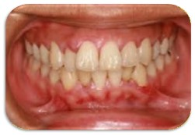

Мал.2. Підписати позначки

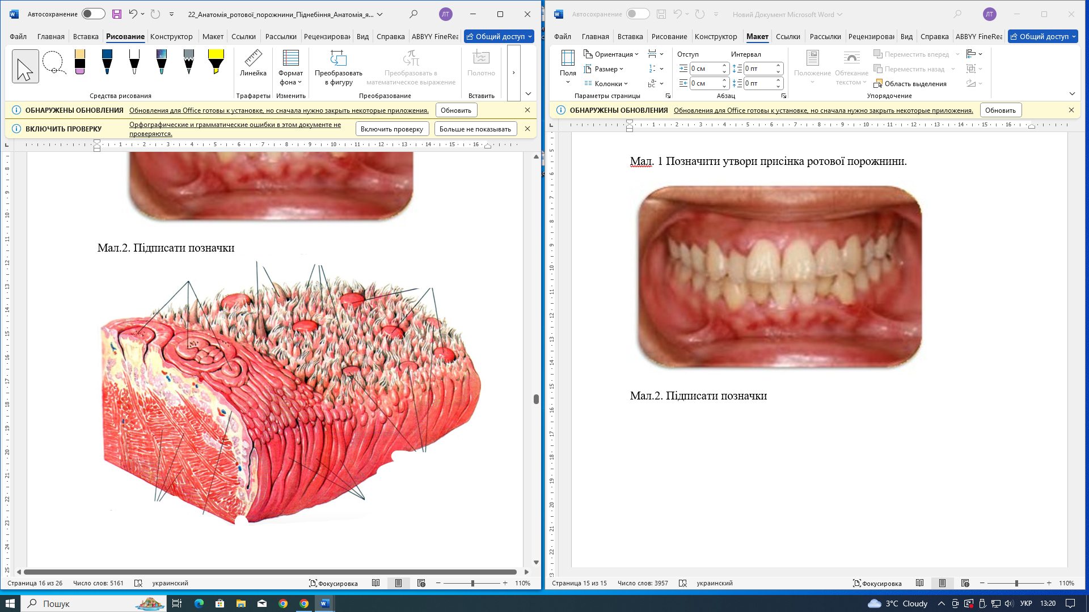

Мал.3. Підписати позначки
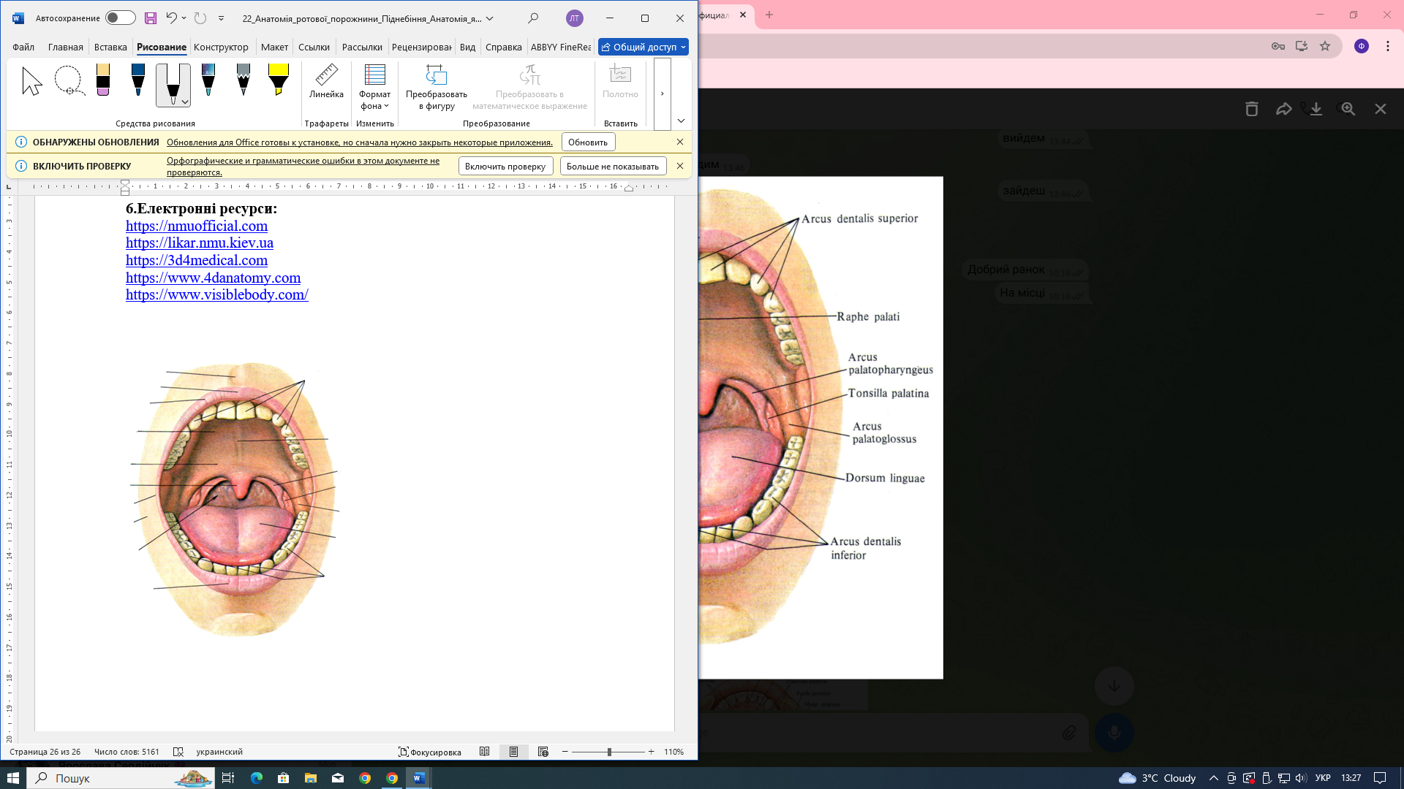
Мал.4. Підписати позначки
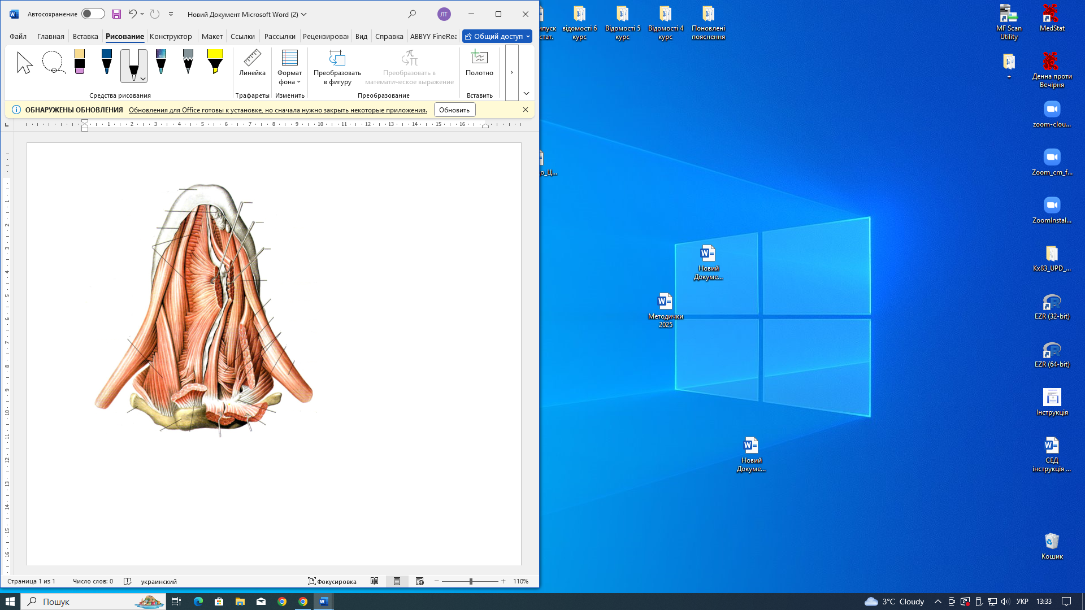

Мал.5. Підписати позначки
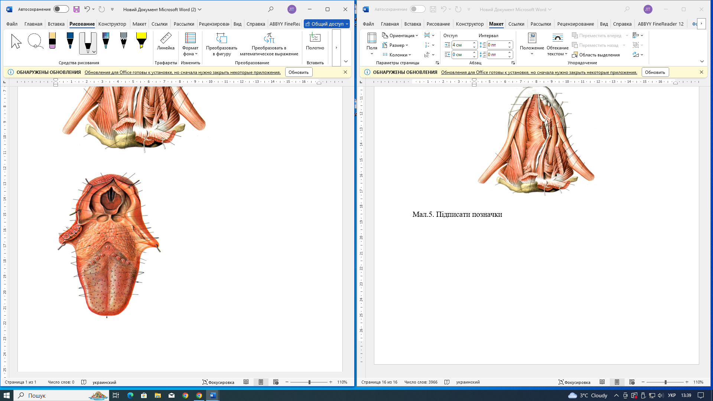

Мал.6. Підписати позначки

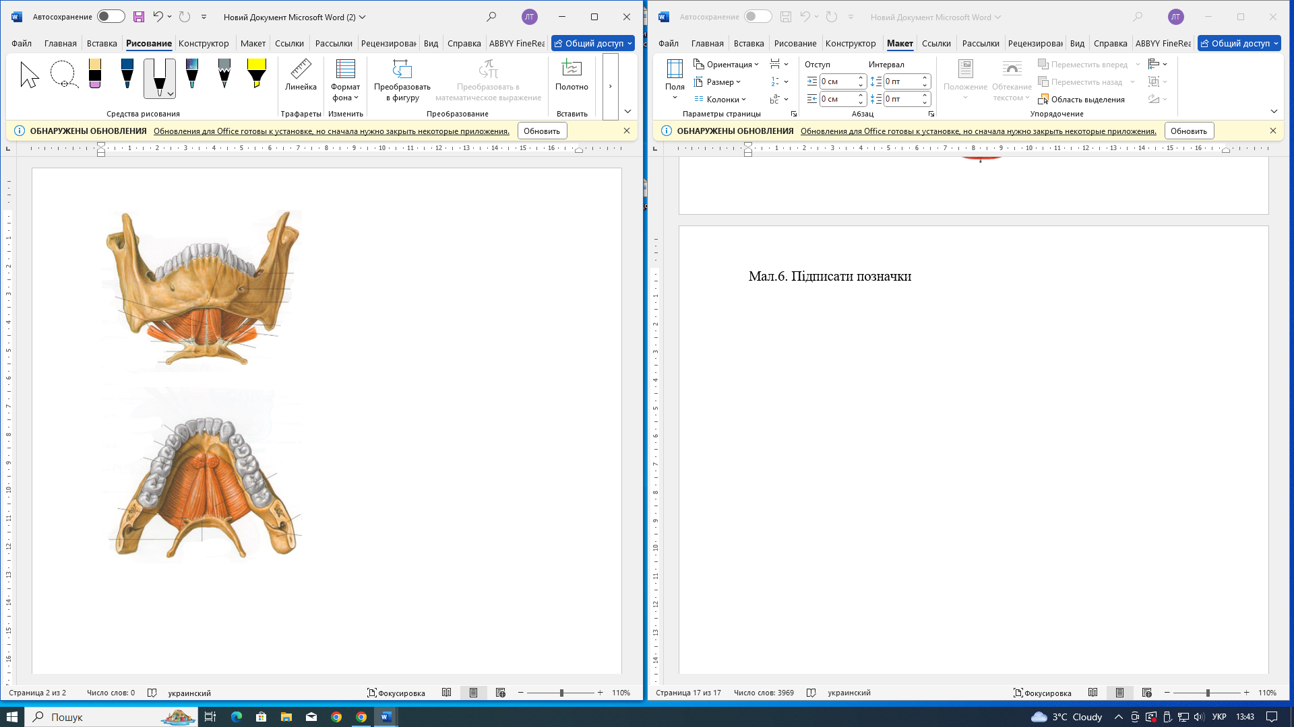

Мал.7. Підписати позначки

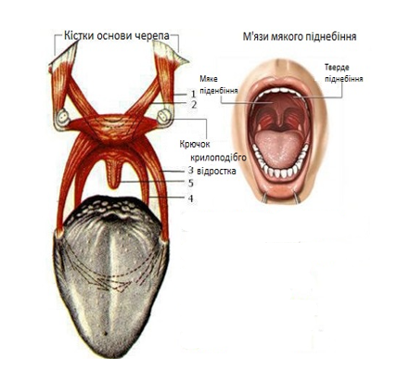

Мал.8. Підписати позначки

Мал.9. Підписати позначки
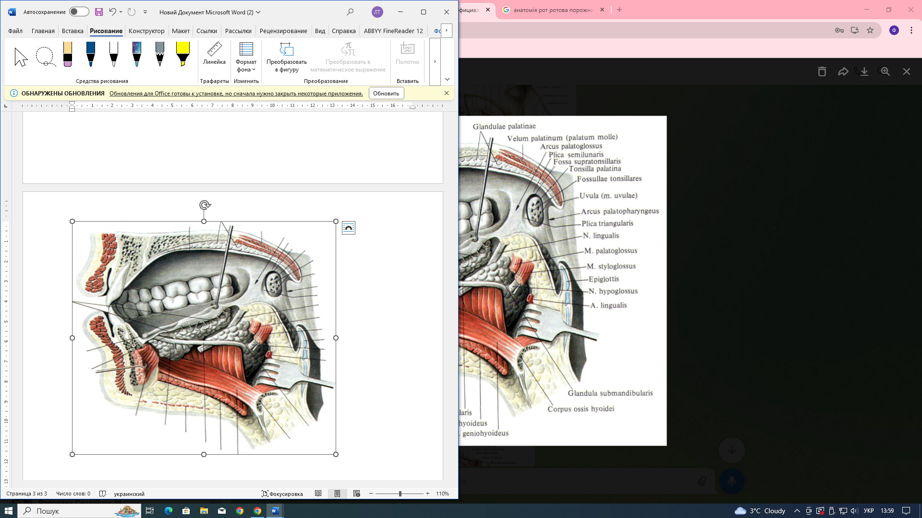

4.3. Тестові завдання «КРОК-1» по темі: «Анатомія ротової порожнини. Піднебіння. Анатомія язика».

1. У новонародженої дитини протягом першої доби педіатр помітив, що при смоктанні молоко потрапляє до носової порожнини. Про яку ваду розвитку свідчить цей факт?
A. Атрезія стравоходу.
B. Звуження стравоходу.
C. Атрезія відхідника.
D. Незрощення піднебінних відростків піднебінної кістки.
E. Заяча губа.

2. Хворий, 25 років, звернувся до лікарні зі скаргами на утруднене ковтання. При обстеженні ротової порожнини лікар виявив пухлиноподібне підвищення біля кореня язика, в ділянці сліпого отвору, 1-2 см в діаметрі. Лікар запідозрив розростання залишків залози внаслідок незарощення протоки, що функціонувала в ембріональному періоді. Призначено додаткове обстеження. Наявність клітин якої залози підтвердило обстеження?
A. Під’язикової.
B. Прищитоподібної.
C. Аденогіпофіза.
D. Загруднинної.
E. Щитоподібної.

3. Мати звернулася до стоматолога з дитиною, у якої запідозрила патологію язика. Лікар діагностував аплазію (вроджена вада) м’язів язика. З чого розвиваються м’язи язика?
A. Мезодерми нижньощелепних відростків І-ої зябрової дуги.
B. Мезодерми верхньощелепних відростків І-ої зябрової дуги.
C. Потиличних міотомів.
D. Мезодерми ІІІ, ІV зябрових дуг.
E. Мезодерми ІІ-ої зябрової дуги.

4. Хворій дитині, 10 днів від народження, виконали оперативне втручання з приводу розщеплення верхньої губи ("заяча губа"). Внаслідок незрошенням яких утворів виникає ця вада розвитку?
A. Незрощення середнього лобового і верхньощелепного відростка І-ої зябрової дуги.
B. Незрощення піднебінних валків верхньощелепних відростків І-ої зябрової дуги.
C. Незрощення другої зябрової дуги.
D. Незрощення третьої зябрової дуги.
E. Незрощення верхньо- і нижньощелепних відростків І-ої зябрової дуги.

5. У хворого, 85 років, під час ковтання рідка їжа потрапляє у носову порожнину. Визначте, ймовірна який анатомічний утвір ушкоджений?
A. М’яке піднебіння.
B. Корінь язика.
C. Коловий м’яз рота.
D. Глотковий отвір слухової труби (трубний валок).
E. Тверде піднебіння.

6. Під час прийому їжі у новонародженої дитини спостерігається закидання молока у носову порожнину. Вкажіть на можливу причину виникнення цього порушення.
A. Вовча паща.
B. Викривлення носової перегородки вправо.
C. Перелом основи черепа.
D. Заяча губа.
E. Викривлення носової перегородки вліво.

7. При обстеженні лікар виявив у пацієнта набряк слизової оболонки дужок м’якого піднебіння, гіпертрофію та запалення лімфоїдної тканини, що розташована між ними (гострий тонзиліт). Який з мигдаликів міститься в нормі в цьому місті?
A. Tonsilla palatina.
B. Tonsilla pharyngealis.
C. Tonsilla tubaria.
D. Tonsilla lingualis.

8. Хворий, 45 років, звернувся до лікарні зі скаргами на утруднене ковтання. При огляді ротової порожнини лікар виявив невелику виразку на слизовій оболонці передньої лівої піднебінної дужки. Який м’яз розташований в цій дужці?
A. M. рalatoglossus.
B. M. stiloglossus.
C. M. palatopharingeus.
D. M. genioglossus.
E. M. hyoglossus.

9. У хворого, 35 років, позаду серединної борозни язика у ділянці сліпого отвору виявлена кіста. Лікар виявив незарощену ембріональну протоку. Яка ембріональна протока не редукована?
A. Щито-язикова протока.
B. Язиковий мигдалик.
C. Жолобуваті сосочки.
D. Сліпий отвір язика.
Е. Межова борозна язика.

10. Під час огляду ротової порожнини у дитини виявлена неможливість висувати язик вперед за межі порожнини рота. Який м’яз язика ушкоджений?
A. Підборідно-язиковий м’яз.
B. Під’язиково-язиковий м’яз.
C. Шило-язиковий м’яз.
D. Верхній повздовжній м’яз.
Е. Нижній повздовжній м’яз.

11. Під час огляду ротової порожнини дитини, 2 років, виявлено неможливість сплощення і видовження язика і формування поздовжнього жолобка. Який м’яз язика ушкоджений?
A. M. styloglosus.
B. M. genioglosus.
C. M. hyoglossus.
D. M. verticalis linguae.
Е. M. transversus linguae.

12. У дитини – хронічний тонзиліт. Педіатр рекомендує видалення мигдаликів, які розташовані у мигдаликових ямках. Які мигдалики планує видалити лікар?
A. Tonsilla pharyngealis.
B. Tonsilla palatinae.
C. Tonsilla tubaria.
D. Tonsilla lingualis.
Е. Noduli limphoidei solitarii.
13. У відділення хірургічної стоматології госпіталізована новонароджена дівчинка, у якої при смоктанні молоко потрапляє до носової порожнини. При обстеженні виявлена розщілина твердого піднебіння, яка була наслідком незрощення присереднього носового відростка з верхньощелепним відростком І-ої зябрової дуги. Між якими утворами знаходиться розщілина?
А. Processus palatinus maxillae dextrae et sinistrae.
B. Os incisivum et processus palatinus maxillae.
C. Laminae horizontalis ossis palatini dextrum et sinistrum.
D. Processus palatinus maxillae et lamina horizontalis os palatinum.
Е. В ділянці canalis incisivus.

14. Під час огляду ротової порожнини у дитини спостерігається неможливість сплощення язика і відтягнення його донизу і назад. Який м’яз язика ушкоджений?
А. Підборідно-під'язиковий.
B. Під’язиково-язиковий.
C. Шилопід’язиковий.
D. Верхній повздовжній.
Е. Нижній повздовжній.

15. До стоматолога звернулась жінка зі скаргою на втрату смаку на верхівці язика. Лікар виявив, що внаслідок паління сигарет атрофувалися смакові рецептори. Які сосочки язика редуковані?
А. Filiformes.
B. Conicea.
C. Foliatae.
D. Fungiformes.
Е. Vallatae.

16. У хворого після крововиливу т(інсульту) спостерігається утруднення під час висування язика за межі ротової порожнини. Функція якого м’яза постраждала?
А. M. styloglosus.
B. M. genioglosus.
C. M. hyoglossus.
D. M. verticalis linguae.
Е. M. transversus linguae.

17. У хворого під час видалення лімфоїдного утвору, що розташований в мигдаликовій ямці (тонзилектомії) виникла надзвичайно сильна кровотеча з сонної артерії, яка проходить на відстані 1-1,5 см позаду цієї ямки. При видаленні якого мигдалика виникла кровотеча?
A. Tonsilla pharyngealis.
B. Tonsilla palatinae.
C. Tonsilla tubaria.
D. Tonsilla lingualis.
Е. Noduli limphoidei solitarii.

18. У новонародженої дитини педіатр помітив, що вуздечка язика простягається до самого кінчика. Про яку ваду розвитку свідчить цей факт?
А. Складчастий язик.
B. Анкілоглосія.
C. Недорозвинений язик.
D. Заяча губа.
Е. Роздвоєний язик.

19. Під час огляду ротової порожнини у дитини, 4 років, спостерігається постійне защемлення країв язика. Які сосочки ушкоджені по краях язика у дитини?
A. Fungiformes.
В. Conicea.
C. Foliatae.
D. Filiformes.
Е. Vallatae.

20. У хворого, 45 років, діагностовано пухлину дна ротової порожнини. Які м’язи утворюють дно ротової порожнини?
A. Щелепно-під’язиковий, двочеревцевий, підборідно-під’язиковий.
B. Шило-під’язиковий.
C. Підборідно-язиковий, двочеревцевий.
D. Підборідно-язиковий.
Е. Підборідно-язиковий, шило-під’язиковий, двочеревцевий.

21. У хворого рідка їжа через верхню стінку ротової порожнини потрапляє у носову порожнину внаслідок ушкодження кісткового утвору. Який анатомічний утвір ушкоджений?
А. Глотковий отвір слухової труби (трубний валок).
B. Коловий м’яз рота.
C. Тверде піднебіння.
D. Корінь язика.
Е. М’яке піднебіння.

22. У хворого під час ДТП відбувся перелом кісток основи черепа. На МРТ, окрім перелому кісток, лікар виявив крововолив у лімфоїдний орган, що розташованний біля основи черепа. Який мигдалик ушкоджений?
A. Tonsilla pharyngealis.
B. Tonsilla palatinae.
C. Tonsilla tubaria.
D. Tonsilla lingualis.
Е. Noduli limphoidei solitarii.
23. У підлітка під час бійки травмована під’язикова кістка, що викликало порушення акту ковтання. Який м’яз, що бере початок від тіла та великих рогів під’язикової кістки, ушкоджений?
A. Щелепно-під’язиковий.
B. Шило-язиковий.
C. Підборідно-язиковий.
D. Під’язиково-язиковий.
Е. Двочеревцевий.

24. У дитини, 8 років, діагностоване гнійне запалення середнього вуха. Запальний процес почався у носовій частині глотки. Через слухову трубу інфекція потрапила до барабанної порожнини. У дитини виявлено гіпертрофію лімфоїдного органу, що розташований біля входу у слухову трубу. Який мигдалик ушкоджений?
A. Tonsilla pharyngealis.
B. Tonsilla palatinae.
C. Tonsilla tubaria.
D. Tonsilla lingualis.
Е. Noduli limphoidei solitarii.
25. В лікарню звернулася хвора, 38 років, зі скаргами на втрату відчуття дотику їжі до передніх 2/3 язика після перенесеного гострого вірусного респіраторного захворювання, а також відчуття болю та температури. Які сосочки язика ушкоджені?
A. Fungiformes.
В. Conicea.
C. Foliatae.
D. Filiformes.
Е. Vallatae.

26. Внаслідок ушкодження ядра язико-глоткового у стовбурі мозку у хворого спостерігається відсутність відчуття смаку слизової обонки в задній третині язика та слиновиділення. Хворий зовсім не відчуває гіркий смак їжі. Які сосочки язика ушкоджені?
A. Fungiformes.
В. Conicea.
C. Foliatae.
D. Filiformes.
Е. Vallatae.

27. У хворого, який госпіталізований у неврологічне відділення лікарні, об’єктивно виявлено: відхилення язика вбік при висуваванні, атрофічні зміни половини язика, розлади мовлення, утруднене ковтання. Цей стан обумовлений ушкодженням під’язикового нерва. Ушкодження яких із зазначаних м’язів призводить до вказаних симптомів?
А. M. transversus linguae.
B. M. longitudinalis superior et inferior.
C. M. hyoglossus.
D. M. verticalis linguae.
Е. M. uvulae.

28. Після пластичної операції на твердому піднебінні у чоловіка виникло ускладнення у вигляді запалення у ділянці розташування малих піднебінних отворів (foramina palatine minora). Яку стінку ротової порожнини утворює тверде піднебіння?
A. Верхню.
B. Нижню.
C. Праву бічну.
D. Ліву бічну.
E. Задню.

29. Хірург, оперуючи жінку з пухлиною твердого піднебіння (palatum durum), видалив разом із пухлиною і третину тої частини верхньої щелепи (maxilla), що бере участь в утворенніверхньої стінки ротової порожнини. Третину якої частини верхньої щелепи видалив хірург?
A. Тіла верхньої щелепи (corpus maxillae).
B. Лобового відростка (processus frontalis).
C. Виличного відростка (processus zygomaticus).
D. Піднебінного відростка (processus palatinus).
E. Коміркового відростка (processus alveolaris).

30. У відділення щелепно-лицевої хіруругії з вогнепальним пораненням госпіталізовано чоловіка. Після рентгенологічного обстеження лікар виявив, що куля пройшла крізь кістку в ротовій порожнині біля підборідного отвору (foramen mentale). Яка кістка ушкоджена?
  - Верхня щелепа (maxilla).
  - Леміш (vomer).
  - Вилична кістка (os zygomaticum).
  - Нижня щелепа (mandibula).
  - Піднебінна кістка (os palatinum).

5. ЛІТЕРАТУРА:
1. Анатомія людини: підручник: у 3 т. / 9-те вид., доопрац. / А. С. Головацький, В. Г. Черкасов, М. Р. Сапін, А. І. Парахін, О. І. Ковальчук // Вінниця: Нова книга, 2024. — 1200 с. Грифи МОН і МОЗ України. Національний підручник.

- Анатомія людини. В.Г.Черкасов, С.Ю. Кравчук. – Вінниця: Нова книга, 3-є видання. 2023. – 640с. (навчально-методичний посібник)

- Анатомія за Греєм для студентів / Річард Л. Дрейк, А. Вейн Фогль, Адам В.М. Мітчелл; науковий редактор перекладу Олександр Ковальчук – 5-е видання. Всеукраїнське спеціалізоване видавництво «Медицина» / 2024р. – 1296с.

4. Анатомія людини (контроль за самостійною підготовкою до практичних занять) / В. Г. Черкасов, І. В. Дзевульська, О. І. Ковальчук // Видання 12-е. К.: Книга-плюс, 2022. — 124 с.

5. Черкасов В.Г., Бобрик І.І., Гумінський Ю.Й., Ковальчук О.І. Міжнародна анатомічна термінологія Вінниця: Нова Книга, 2010. – 392 с. (навчальний посібник)

6. Міжнародна анатомічна термінологія (латинська, українська, англійська). Ковальчук О.І. / Київ:Книга плюс, 2023 - 128с.

7. Human anatomy: textbook / Cherkasov V. G., Herasymiuk I. Ye., Holovatskyi A. S., Kovalchuk O. I. [et al.]. — Vinnytsia: Nova Knyha, 2020. — 472 p.

8. Morphofunctional characteristic of the skull with a clinical aspects: study guide / N.L. Svintsytska, V.H. Hryn, O.I. Kovalchuk // Poltava, 2020. — 205 p.

9. Sobotta. Атлас анатомії людини. У двох томах. Переробка та редакція українськoго видання: В. Г. Черкасов., пер. О. І. Ковальчука. – Київ: Український медичний вісник, 2009.

10. Тестові завдання «Крок-1» - анатомія людини /Видання 4-е, доопрацьоване / За редакцією В.Г.Черкасова, І.В.Дзевульської І.В., О.І.Ковальчука. Навчальний посібник. 2022р.

11. Атлас анатомії людини за Неттером: класичний ділянковий підхід: 8-е видання / Френк Г. Неттер (дві мови) Всеукраїнське спеціалізоване видавництво «Медицина»
Ліцензія: перевидання і переклад Netter Atlas of Human Anatomy: Classic Regional Approach, eighth edition by Frank H. Netter 2024. – 719 с.

12. Фредерік Мартіні Анатомічний атлас людини: Пер. з 8-го англ. вид [наук.ред.пер. В.Г.Черкасов], ВСВ «Медицина», 2011. – 128 с. (атлас).

6.Електронні ресурси:

https://anatom.ua/nomina-anatomica/
https://nmuofficial.com
https://likar.nmu.kyiv.ua
https://3d4medical.com
https://www.4danatomy.com
https://www.visiblebody.com/

